4. Апелляцияны қарау тәртібі.
- Апелляциялық комиссия тестіленушілердің өтініштерін тестілеу нәтижесі жарияланғаннан кейін келесі күнгі сағат 13.00-ден бастап қарайды.
- Апелляциялық комиссия әр тестіленушімен жеке тәртіпте жұмыс істейді. Тестіленуші апелляция комиссиясының отырысына келмеген жағдайда, оның апелляцияға берген өтініші қаралмайды.
- Шешім тек тестіленуші апелляцияға берген тапсырма бойынша ғана қабылданады. Апелляцияға берілмеген тапсырмалар қаралмайды. Апелляциялық комиссия апелляция кезінде нұсқаны және таңдаған пәнді өзгерте алмайды.
- Егер тестіленуші өзі дұрыс жауап берген тапсырма бойынша апелляцияға өтініш берсе, онда ол тапсырма бойынша апелляциялық комиссия «қанағаттандырылмайды» деген шешімін қабылдайды.
- Апелляциялық комиссия тест тапсырмаларының мазмұны мен техникалық себептері бойынша оң шешім қабылдаған жағдайда, балл қосу төмендегі ретпен іске асырылады:
- Апелляциялық комиссия бекітілген нысан бойынша шешімді және оның негіздемесін Республикалық апелляциялық комиссияға жібереді (РАК);
- РАК апелляциялық комиссияның шешімін қарастырады және аппелляция бойынша соңғы шешімді қабылдап, ҰБТӨП-тегі апелляциялық комиссияға жібереді.
.

Қазақстан Республикасы
Білім және ғылым министрлігі
Ұлттық тестілеу орталығы

Ұлттық бірыңғай тестілеу

АПЕЛЛЯЦИЯ БОЙЫНША
ЖАДЫНАМА

2017

1. Апелляцияға өтініш беру
- Тестілеу нәтижесі бойынша апелляцияға өтініш берушінің өзі тестілеу нәтижелері жарияланғаннан кейін келесі күнгі сағат 13.00-ге дейін береді және оны апелляциялық комиссия бір күн ішінде қарайды.
- Өтініш ұлттық бірыңғай тестілеу өткізу пунктіне (ҰБТӨП) беріледі.
- Аппеляцияға өтініш арнайы үлгіде беріледі.
- Апелляцияға берілетін өтініш үлгісін бекітілген өтініш беру мерзімінде ҰБТӨП-тен алуға болады.
- Өтініш беруге қажетті құжаттар:
- жеке басын куәландыратын құжат;
- ұлттық бірыңғай тестілеуге (ҰБТ) кіруге рұқсаттама.
- Өтініш беру барысында тестілеу нәтижесімен келіспеуінің дәлелін (себебі мен негіздемесін) көрсету керек.
- Апелляцияға барлық тест тапсырмаларын қарау жөнінде түскен өтініште әр тапсырма бойынша дәлелдемелер (толық түсіндірулер, есептердің адымдық шешулері) көрсетілмесе, ол өтініш қарастырылмайды.

2. Апелляция түрлері
- Апелляция қарастырылады:
- тест тапсырмаларының мазмұны мен мәтіні бойынша;
☑ Техникалық себептер бойынша.
- Тест тапсырмаларының мазмұны мен мәтіні бойынша апелляция мынадай жағдайларда қарастырылады:
- дұрыс жауап дұрыс жауаптар кодымен сәйкес келмейді (дұрыс жауап нұсқасы көрсетіледі);
- дұрыс жауабы жоқ;
- Бес жауап нұсқасынан бір жауапты таңдауға арналған тест тапсырмаларында бірнеше дұрыс жауап болса(барлық дұрыс жауаптар нұсқасы көрсетіледі);
- сұрақ дұрыс құрастырылмаған;
☑мәтіннің үзіндісі болмағандықтан, нақты дұрыс жауап анықтау мүмкін емес;
- Техникалық себептер бойынша апелляция мынадай жағдайларда қарастырылады:
- егер сканер дұрыс жауабы бар дөңгелекшені екі немесе одан да көп жауап ретінде оқыса;
- егер сканер дұрыс жауабы бар дөңгелекшені
бос дөңгелекше ретінде оқыса;
☑ ақауы бар жауап парағы.

3.Тест тапсырмаларының мазмұны және мәтін бойынша апелляцияға өтініш беру (үлгі)

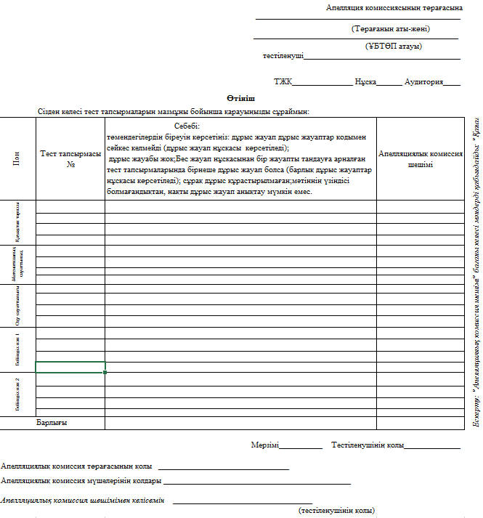

4.Техникалық себептер бойынша апелляцияға өтініш беру (үлгі)

